Câu 48: [HH11.C3.5.BT.c] (SGD Bắc Ninh - Lần 1 - 2017 - 2018 - BTN) Cho hình chóp có đáy là vuông cạnh , và vuông góc với . Gọi là trung điểm của . Tính khoảng cách giữa hai đường thẳng và .
A. B. C. D.
Lời giải
Chọn C
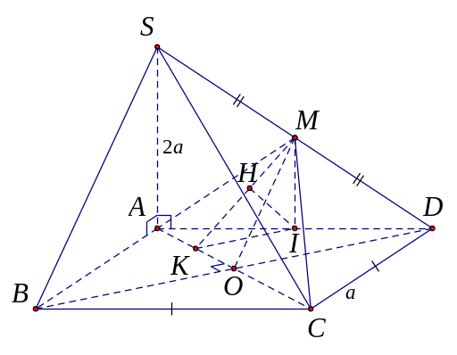
Gọi ; và lần lượt là trung điểm của và ; là hình chiếu vuông góc của lên , ta có .
Do đó .
Mặt khác, ta có . Suy ra hay .
Vậy .
Lưu ý: Ta có thể sử dụng phương pháp tọa độ hóa, cụ thể như sau:
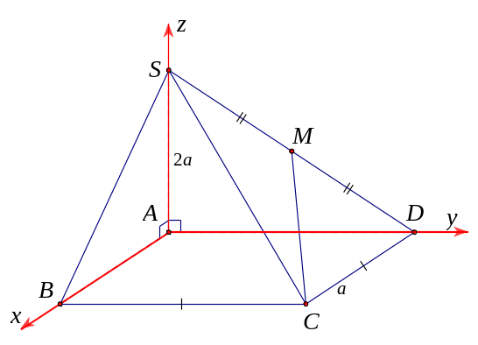
Chọn hệ trục tọa độ như hình vẽ, ta có , , và .
Suy ra , và .
Vậy .
Câu 30. [HH11.C3.5.BT.c] (THPT Nguyễn Thị Minh Khai - Hà Tĩnh - 2017 - 2018 -BTN) Cho hình chóp có đáy là hình thang vuông tại và , , . Biết vuông góc với đáy, góc giữa mặt phẳng đáy bằng . Tính khoảng cách từ trung điểm của đến mặt phẳng theo .
A. . B. . C. . D. .
Lời giải
Chọn B
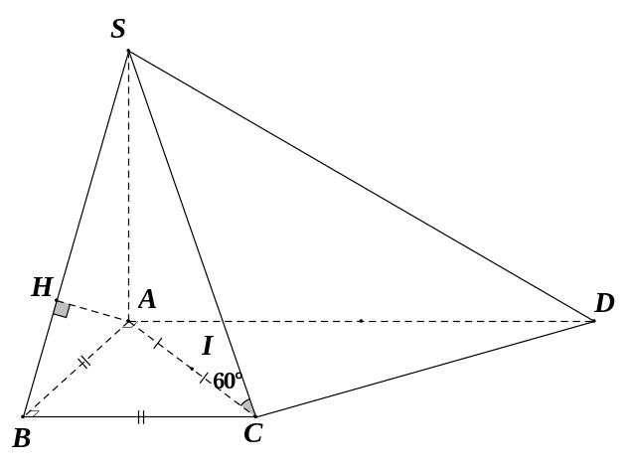
Ta có: suy ra .
Tam giác vuông cân tại nên . Suy ra .
Vì là trung điểm nên
Gọi là hình chiếu vuông góc của lên
Suy ra: .
Câu 2: [HH11.C3.5.BT.c] Cho hình chóp có , , là hình vuông cạnh bằng . Gọi là tâm của , tính khoảng cách từ đến .
A. . B. . C. . D. .
Lời giải
Chọn A
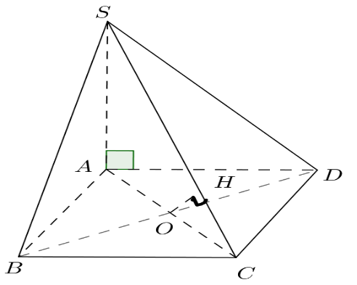
Kẻ , khi đó . Ta có: (g-g) nên .
Mà: , . Vậy .
Câu 7: [HH11.C3.5.BT.c] [sai 5.3 chuyển thành 5.b] Cho hình chóp tam giác đều cạnh đáy bằng và chiều cao bằng . Tính khoảng cách từ tâm của đáy đến một mặt bên:
A. . B. . C. . D. .
Lời giải
Chọn C
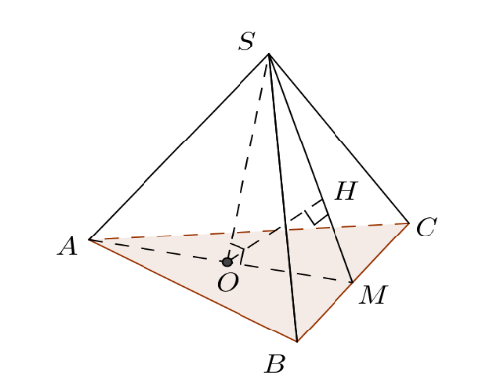
, với là trọng tâm của tam giác . là trung điểm của .
Kẻ , ta có
nên suy ra . Ta có: và
.
Câu 10: [HH11.C3.5.BT.c] [sai 5.2 chuyển thành 5.5] Cho hình thang vuông vuông ở và, . Trên đường thẳng vuông góc tại với lấy điểm với . Tính khỏang cách giữa đường thẳng và .
A. . B. . C. . D. .
Lời giải
Chọn A
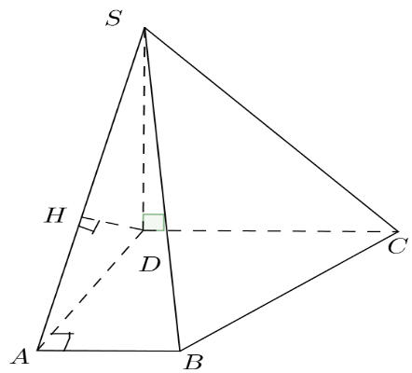
Vì // nên // .
Kẻ , do , nên suy ra .
Trong tam giác vuông ta có: .
Câu 12: [HH11.C3.5.BT.c] Cho tứ diện đều có cạnh bằng . Tính khoảng cách giữa và .
A. B.. C. . D. .
Lời giải
Chọn C
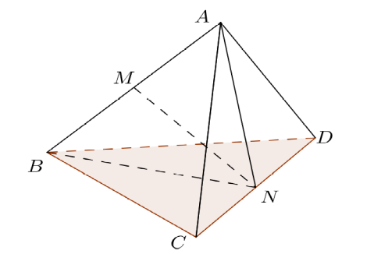
Gọi , lần lượt là trung điểm của và .
Khi đó nên tam giác cân, suy ra . Chứng minh tương tự ta có , nên .
Ta có: (p là nửa chu vi).
.
Mặt khác: .
Cách khác. Tính .
Câu 13: [HH11.C3.5.BT.c] [sai 5.6 chuyển thành 5.7] Cho hình chóp có , đáy là hình chữ nhật vớivà . Tính khoảng cách giữa và .
A. . B. . C. . D. .
Lời giải
Chọn D
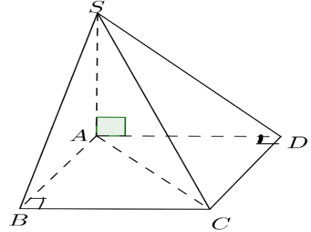
Ta có: // .
Mà .
Ta có: .
Câu 17: [HH11.C3.5.BT.c] (THPT CHuyên Lam Sơn - Thanh Hóa - Lần 2 - 2017 - 2018 - BTN) Cho hình lăng trụ đứng có đáy là tam giác vuông, , cạnh bên , là trung điểm của . Khoảng cách giữa hai đường thẳng và bằng
A. . B. . C. . D. .
Lời giải
Chọn D
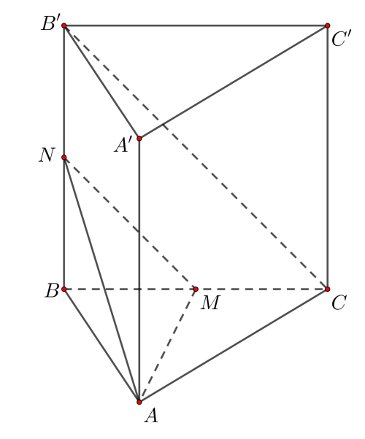
Gọi là trung điểm nên . Gọi là hình chiếu của lên , do tứ diện là tứ diện vuông đỉnh nên .
Vậy .
Câu 9: [HH11.C3.5.BT.c] (THPT Chuyên Quốc Học Huế - lần 1 - 2017 - 2018) Đường thẳng tạo với mặt phẳng chứa tam giác đều một góc . Biết rằng cạnh của tam giác đều bằng và . Tính khoảng cách giữa hai đường thẳng và .
A. . B. . C. . D. .
Lời giải
Chọn A

Gọi là trung điểm .
Ta có , .
cân tại
.
Trong mặt phẳng , dựng thì .
Trong mặt phẳng , dựng thì .
Mặt khác tam giác vuông tại có vì .
Câu 36: [HH11.C3.5.BT.c] (THPT Quảng Xương 1 - Thanh Hóa- Lần 1- 2017 - 2018 - BTN) Cho tứ diện có , các cạnh còn lại bằng , khoảng cách giữa hai đường thẳng và bằng:
A. . B. . C. . D. .
Lời giải
Chọn B

Gọi , lần lượt là trung điểm của và .
Ta có:
 Tam giác cân tại (1)
 Tam giác cân tại (2)
Từ (1) và (2) suy ra
Lại có
Mặt khác
Tam giác vuông tại có , và
Vậy .
Câu 45: [HH11.C3.5.BT.c] (Chuyên Thái Bình - Lần 3 - 2017 - 2018 - BTN) Cho hình chóp có cạnh bằng bên bằng nhau và bằng , đáy là hình chữ nhật có , . Gọi là điểm thuộc sao cho . Tính khoảng cách giữa hai đường thẳng và .
A. . B. . C. . D. .
Lời giải
Chọn A
Gọi là giao điểm của và , là trung điểm của , là trung điểm của .
Ta có và .
Chọn hệ trục tọa độ sao cho , , .
, , , , , , , .
Có , nên .
, là một vectơ pháp tuyến của mặt phẳng . Phương trình mặt phẳng là .
.
Câu 42: [HH11.C3.5.BT.c] (THPT Yên Lạc - Vĩnh Phúc- Lần 3 - 2017 - 2018 - BTN) Cho hình chóp có đáy là hình thang vuông tại và ; , . Điểm là trung điểm đoạn , mặt phẳng và cùng vuông góc với mặt phẳng . Mặt phẳng tạo với mặt phẳng một góc . Tính khoảng cách từ đến theo .
A. . B. . C. . D. .
Lời giải
Chọn D
Cách 1:

Ta có .
Trong mp, kẻ thì .
Mặt khác
.
Lại có .
Tam giác vuông tại có và
Khi đó
Mà ;
.
Cách 2:

Ta có .
Trong mp, kẻ thì .
Mặt khác:
.
Lại có .
Tam giác vuông tại có và .
Gọi là trung điểm cạnh và là giao điểm của và
Vì là hình bình hành nên .
Hai tam giác và đồng dạng nên .
Hai tam giác và đồng dạng nên .
Vậy .

